1. Definiciones y especificación de requerimientos
Los requerimientos/requisitos de un sistema describen los servicios que ha de ofrecer el sistema y las restricciones asociadas a su funcionamiento, es decir, las propiedades o restricciones que deben satisfacerse, determinadas de forma precisa.
En este apartado se brindarán tres aspectos informativos:

a) Definición general del proyecto de software: explicar en qué consiste el sistema o desarrollo en cuestión, cuál es la idea general y la funcionalidad principal del proyecto de software, así como también los propósitos y objetivos del desarrollo.

De la definición general del proyecto de software
En la definición del proyecto se deberá brindar detalle sobre los puntos que se definen a continuación:
● Idea general: la funcionalidad principal del sistema (qué..?)
● Objetivos: los objetivos del desarrollo, y la necesidad cubierta por el sistema en cuestión (para qué..?)
● Usuarios: las personas o entidades que utilizarán el sistema o parte de él, y el nivel de
experiencia del usuario hacia el cual el presente informe está dirigido (quién..?)

Definiciones, Acrónimos, Referencias y Abreviaturas
Definiciones
EIA : Estudio de Impacto Ambiental
SADSyCC : Secretaria de ambiente y desarrollo sustentable
Gis: Sistemas de Información Geográfica
Delegaciones : Viedma “Central” y Fernández Oro.

La Secretaría de Ambiente, Desarrollo Sustentable y Cambio Climático (SADSyCC) posee un sistema de base de acceso a expedientes de tipo Access, el cual desde hace algunos meses presenta claros indicios de haber llegado al límite de su capacidad de trabajo.
La situación es tan complicada que en cada caída del sistema actual se pierde información vital y relevante para la delegación de Viedma, por lo que su resolución se convierte en una necesidad urgente. Por otra parte, la oficina de Fernández Oro trabaja en un excel dinámico que también está llegando a su límite, sumado al problema de que cualquier persona que ingresa al documento puede modificarlo o borrarlo.

La solución propuesta por Vsoft es la creación de una aplicación web que les permita a las distintas delegaciones de la SADSyCC compartir información fiable, como también la explotación de datos para sacar resultados. Su seguridad se basará en los permisos que tendrán los distintos usuarios y utilizará una tecnología moderna que garantice la durabilidad para próximos años.
La idea es crear una herramienta capaz de procesar tanto el ingreso de información, como la carga de movimiento y generación de reportes, para que le permitan a las delegaciones de Viedma y Fernández Oro realizar de forma sencilla y ágil los procesos administrativos contemplados en los siguientes módulos: Login, Actas de Inspección, Dictamen Técnico, Envío de Documentación, Mesa de Entrada, Notas Salida, Solid. Caratula, Parámetros (Área, Categoría, Consultor, Empresa, Localidad, Motivo, Relevancia, Tipo Dictamen, Tipo trabajo, Tipo trámite, Yacimiento).

El sistema debe contar con accesibilidad suficiente para que el personal de la SADSyCC pueda acceder desde la oficina (ver requerimientos técnicos especificados en el apartado de Tecnologías a emplear y Base de datos). También debe tener una gestión automatizada de acceso a los documentos solicitados por Fernández Oro y contar con la posibilidad de descarga autorizada de reportes en formato PDF.
Funcionará con perfiles de Usuarios habilitados para diversas tareas, para tener identificados los movimientos y modificaciones que se realizan.

Identificación de usuarios participantes
Los participantes son empleados de la SADSyCC con foco en los del sector de Mesa de Entrada, el Área Gis, el Área de Estudio de Impacto Ambiental, Técnicos del Área de Hidrocarburíferas, Inspectores de Fernández Oro, Legales, Área Administración y Funcionarios.

b) Especificación de requerimientos del proyecto: incluir el detalle de los requerimientos técnicos y generales del mismo (por ejemplo, en el caso de un proyecto de software de la UNS, las consignas y pautas del mismo), los alcances y limitaciones de la implementación realizada. Deberá aclararse si el proyecto de software forma parte de algún sistema ya desarrollado; deser el caso, especificar si se desarrolló una nueva versión o es una derivación.

De las especificación de requerimientos del proyecto de software
Dentro de la especificación de requerimientos se dará información del proyecto de software sobre los siguientes puntos:
● Requisitos generales: las pautas y consignas que sigue el proyecto de software.
● Requisitos funcionales: los servicios que el sistema proporciona, las tareas que éste desarrolla.
● Información de autoría y Legacy del proyecto: explicitar si el proyecto de software forma parte
de desarrollos previos/preexistentes o si es original, y en el caso correspondiente, detalles de
retro-compatibilidad.
● Alcances del sistema: las limitaciones y alcances del desarrollo, de acuerdo a los objetivos previamente establecidos.

Requerimientos

A partir del relevamiento del sistema Access en Viedma y en Gónzalez Oro se detectaron las pantallas fundamentales para analizar el nuevo sistema, que contemplará la información que están utilizando actualmente, caso por caso.
Relevamiento 1
Nombre : MÓDULO TRAMITACIÓN DE NOTAS Y EXPEDIENTES ADMINISTRATIVOS:
Sistema Origen : Access
Introducción: El sistema permite cargar toda la información que ingresa por Mesa de Entrada, generando número de renglón y pudiendo emitir las carátulas que acompañan al expediente en la página principal.
Entrada: Número de Trámite, Trámite Original, Estado Número Expediente/Nota, Fecha del Expediente, Expediente Nuevo, Fecha de Llegada a Viedma,Carátula Expediente Nuevo, Fecha de Ingreso, Fojas, Resumen, Remitente, Observaciones.
Proceso: Comprobar si se trata de un ingreso nuevo. Dar de alta, o actualizar la información del mismo si ya existe. No pueden haber dos renglones con el mismo número. Sólo se podrán borrar si no tienen carátula impresa y adjuntada al expediente.
Salida: Datos del trámite actualizados y mensajes de lo que está ocurriendo.

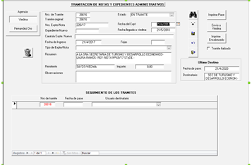

Relevamiento 2
Nombre: MODULO ALTA DE NUEVO ESTUDIO IMPACTO AMBIENTAL
Sistema Origen: Sistema Access

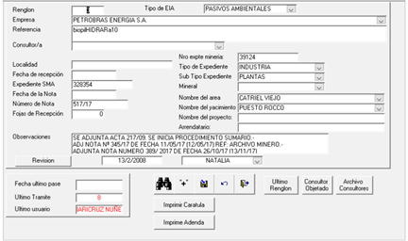
Introducción: El sistema permite cargar nuevos estudios de impacto ambiental EIA (Tipo Eia, empresa, consultor, Tipo de expediente, etc.), modificar los ya existentes, cargar el pase al sector correspondiente y generar reportes.
Entrada: Renglón, Tipo de EIA, Empresa, Referencia, Consultor/a, Localidad, Número de Expediente Minería, Fecha de Recepción, Tipo de Expediente, Subtipo Expediente, Expediente Sma, Mineral, Fecha de Nota, Número de Nota, Fojas de Recepción, Nombre del Área, Nombre del Yacimiento, Nombre del Proyecto, Arrendatario, Observaciones, Revisión.
Proceso: Comprobar si se trata de un ingreso nuevo, dándolo de alta o actualizarlo si ya existe. No pueden haber dos renglones con el mismo número. Sólo se podrán borrar si no tienen carátula impresa y adjuntada al expediente.
Salida: Datos del trámite actualizados y mensajes de lo que está ocurriendo

Relevamiento 3
Nombre : MÓDULO PASES DE EXPEDIENTES EIA

Sistema de Origen : Sistema Access
Introducción: Esta pantalla permite la búsqueda de expedientes por Renglón y por Empresa. El método debe combinar los criterios en operaciones lógicas y/o con opciones de búsqueda en Renglón o Empresa o combinados.
La idea es saber en qué momento estuvo cada expediente y por las manos de qué área o personal pasó y en qué fecha. La pantalla se alimenta de la información anteriormente cargada.
Entrada: Tipo Búsqueda + Cadena de Búsqueda.
Proceso: De acuerdo al criterio elegido, buscar las correspondencias de expedientes usando la Cadena de Búsqueda. Mostrar los resultados aunque no se haya encontrado nada.
Salida: Toda salida quedará registrada en una grilla de movimientos de los expedientes, y al emitirse lo hará con un mensaje.

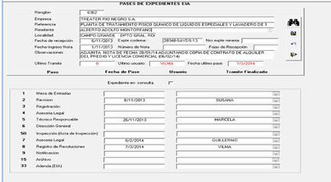

Relevamiento 4

Nombre: Tabla de Actas de Inspección

Origen del sistema: Excel.

Introducción: Aquí se registra la actividad realizada respecto a las Actas de Inspección. Su objetivo es que se registren los siguientes campos: Número, Responsable, Fecha, Categoría, Empresa, Área, Yacimiento, Tipo, Detalle, Latitud, Longitud, Expediente.
Entrada: Los datos que se ingresan son los datos que se encuentran en las actas de inspección confeccionadas en papel por los inspectores o Técnicos.
Proceso: Cargar información de la labor realizada.
Salida: Se muestra un registro nuevo en la grilla.

Relevamiento 5

Nombre: Tabla de Dictámenes Técnicos

Origen del Sistema: Excel
Introducción: En esta tabla se registra la actividad realizada que se refiere a los Dictámenes Técnicos. El objetivo es que se tenga un registro del trabajo de cada uno de los técnicos y en qué se trabajó, para ello es necesario que se registren los siguientes campos: Número, Responsable, Fecha, Categoría, Empresa, Área, Yacimiento, Tipo, Detalle, Latitud, Longitud, Expediente.
Entrada: Datos que se ingresan de los Dictámenes Técnicos.
Proceso: Cargar información de la labor realizada.
Salida: Se muestra un registro nuevo en la grilla.

Relevamiento 6
Nombre: Mesa de Entrada.
Origen del sistema: Excel.
Introducción: Esta tabla registra la actividad realizada por la Mesa de Entrada. Los campos son Ingreso, Categoría, Objeto y Empresa.
Entrada: Datos que se ingresan de las notas presentadas y notas de inicio de expediente, categorizadas por la Mesa de Entrada.
Proceso: Generar registro en la tabla para dar inicio a cualquier tipo de trámite e incorporar la información de la labor realizada.
Salida: Se muestra un registro nuevo en la grilla.

Relevamiento 7
Nombre: Notas de Salida.
Origen del sistema: Excel.
Introducción: En esta tabla se registra la actividad realizada por la Mesa de Entrada en los siguientes campos: Ingreso, Categoría, Objeto, Empresa, responsable, notificado, fecha de notificación.
Entrada: Datos que se ingresan desde las apartir de las notas qué se envían a las empresas o mismo la delegación central o a funcionarios para que firme
Proceso: Generar registro en la tabla para dar salida a cualquier tipo de trámite e incorporar la información de la labor realizada.
Salida: Se muestra un registro nuevo en la grilla.

Relevamiento 8
Diagrama funcional general del sistema
Especificación textual de caso ADMINISTRATIVOS
Actor: Administrativo
Rol: Creado de registro
1. El administrativo crea un nuevo registro.
2. Solicita nuevo número de renglón.
3. Carga los datos requeridos para su creación.
4. Imprime reporte.
5. Guarda los datos cargados en el formulario.
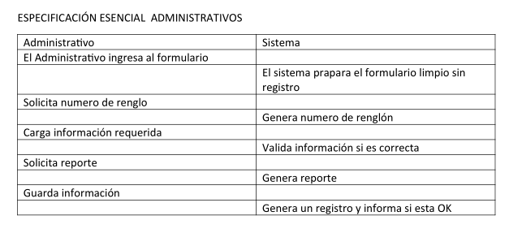
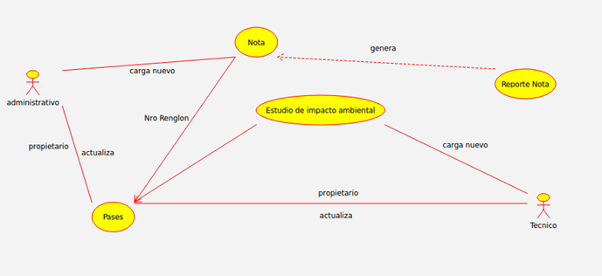

Relevamiento 9
Minuta de Reunión: | Definiciones generales de módulos
Fecha: | Miércoles 20 de Noviembre de 2019
Motivo: | Desarrollo de Software de Gestión Interno
Presentes: | Claudia Guala – Directora de SAYDS  Lucas Riccombene – Desarrollador Encargado del Área de Sistemas

Presentación y definiciones generales
En el día de la fecha se llevó adelante en la sede Viedma de la SADSyCC de Río Negro la segunda reunión de relevamiento de detalles de los módulos para la confección del Alcance del desarrollo del Software de Gestión a cargo de Área de Sistemas y se llegaron a las siguientes definiciones:
Sobre el Módulo Estudio de impacto ambiental

ABM | Formulario de alta, baja y modificación de EIA
ESTADOS | Activo e inactivo, En curso, Recibido
Tipo de EIA | (Actuaciones, EIA Normal, ANP, Denuncias, EIA Abandono de pozo, EIA ADENDA, EIA Remediación, Incidentes, Pasivos ambientales, PMOyt )
Tipo de expediente | MINERO, HIDROCARBURÍFEROS, INFRAESTRUCTURA, GAS, DENUNCIA, PASIVOS, REMEDIACIONES, ACTIVIDADES VARIAS, INCIDENTES, INDUSTRIA
Observaciones | Campo donde el técnico completa la información relevante.

Sobre Módulo Seguimiento de expediente

Sector de revisión | Campo seleccionable que apunte a una tabla de configuración de las áreas de la SADSyCC.
Grilla de registro de movimientos por sector | Esta grilla debe contener

Relevamiento 10

Minuta de Reunión: | Analisis de excel y definición de Módulos
Fecha: | Miércoles 3 de marzo de 2020
Motivo: | Desarrollo de Software de Gestión Interna
Presentes: | Judith Gimenez – Gerente Delegación Fernandez Oro SADSyCC  Lucas Riccombene – Desarrollador Encargado del Área de sistemas

Análisis de la base de datos Excel de Fernández Oro
Se realizó de forma virtual una reunión con la Gerenta de la delegación Fernández Oro Judith Gimenez, donde se trabajó sobre la base de datos que ellos manejan.
Se habló sobre las distintas tablas, Mesa de Entrada, Actas de Inspección, Notas de Salida, Dictámenes Técnicos, Envíos de Documentacion, Solicitud de Carátulas, Listados y Coordenadas.
Se realizó una demostración de la primer versión del sistema https://sgexpedientes.rionegro.gov.ar/

Interfaces Hardware:
La aplicación será responsive, lo cual permitirá ser utilizada desde cualquier dispositivo.
Interfaces software:
La interfaz con el Sistema de Gestión Administrativa de la SADSyCC será utilizada por administrativos y técnicos que compartirán la misma base de datos.

Requisitos de Rendimiento
El sistema debe ser accesible desde las distintas delegaciones de forma web de manera sencilla y rápida -esto sujeto a la conexión que tengan-, por ese motivo está instalado en los servidores del ALTEC.
Requisitos de Desarrollo
El software será modular para que sea escalable y permita la integración con otros sistemas proponiendo servicios web y así también usando el framework yii2 de php, y Vue framework, que garantizan una arquitectura de software con las mejores técnicas de programación, como así los patrones de diseño más importantes.

c) Procedimientos de instalación y prueba: detallar cómo se realiza la obtención, instalación y/o
prueba del sistema, junto las especificaciones generales de la plataforma o el entorno sobre el
cual el software debe ser ejecutado.

Procedimientos de instalación y prueba:
● Requisitos no funcionales: si las hubiere, restricciones que afectan el normal desempeño del
sistema.
● Obtención e instalación: una guía sencilla que explique el procedimiento básico para obtener e instalar el sistema. La guía debe estar dirigida a usuarios con nivel de experiencia preestablecido en la definición general del proyecto.
● Especificaciones de prueba y ejecución: datos técnicos sobre la plataforma y/o entornos a
utilizar en la prueba o ejecución del software en cuestión.

Nuevo Readme

De las especificaciones de procedimientos

Dentro de la información relativa a procedimientos se distinguirá:

Procedimientos de desarrollo:
● Herramientas utilizadas: entornos de desarrollo integrados, plataformas y herramientas
empleadas en la implementación del sistema.

Herramientas utilizadas

- Programa web Github, una forja para alojar proyectos utilizando el sistema de control de versiones Git, como repositorio de archivos y versionado.
- Ide de desarrollo o intérprete código php.
- Docker, para automatizar el despliegue de aplicaciones dentro de los contenedores de software, proporcionando una capa adicional de abstracción y automatización de virtualización de las aplicaciones en múltiples sistemas operativos.
- Docker-compose, una herramienta para definir y ejecutar aplicaciones Docker de múltiples contenedores.
- Yii2, un framework PHP basado en componentes de alta performance para desarrollar aplicaciones Web de gran escala.
- Vue framework, el cual nos permite construir interfaces de usuarios.
- MySQL, un sistema de gestión de bases de datos de código abierto de los más populares del mundo.
- Phpmyadmin, una herramienta escrita en PHP para manejar la administración de MySQL a través de páginas web.
- Ubuntu 18, una version LTS (Long Term Support) del sistema operativo.
- Terminal, la consola de comandos.
- Virtualbox, un software de virtualización para arquitecturas x86/amd64.
- Administrador de archivos Nautilus, proporciona un punto de acceso integrado a los archivos y aplicaciones y permite mostrar y gestionar archivos y carpetas.
- Firefox, un navegador web de código abierto.
- Plugin o Addons web de VUE
- Postman Documentador de Api Rest y Test de Api Rest

● Planificación: una descripción global de la metodología utilizada para encarar y resolver el
problema; por ejemplo: los pasos ejecutados a lo largo de la resolución del proyecto, a grandes
rasgos
Va el Gant

1. Diseño del modelo de datos
Distinguir cuáles son las entidades involucradas en el sistema y mencionarlas en un formato language-agnostic.
Puede ser un diseño orientado a objetos, relacional, etc., lo importante es tener una idea general del modelo de datos: entidades, atributos y las relaciones entre ellas. Para ello es imprescindible incluir diagramas o gráficos que ayuden a visualizar el modelo de datos.
Un programa, aplicación o librería puede a su vez trabajar con varios tipos de datos:
- Datos de entrada.
- Datos internos.
- Datos de salida.
Distinguir claramente cada uno de ellos y describir su modelo.

Entidades Modelo Relacional

Nombre tabla | Area
Campos | Id : int incremental  Nombre : varchar(255)  Descripción : varchar(255)
Indices | Pk: id unico

Nombre tabla | Categoria
Campos | Id : int incremental  Nombre : varchar(255)  Descripción : varchar(255)
Indices | Pk: id unico

Nombre tabla | Localidad
Campos | Id : int incremental  Nombre : varchar(255)  Descripción : varchar(255)
Indices | Pk: id unico

Nombre tabla | Motivo
Campos | Id : int incremental  Nombre : varchar(255)  Descripción : varchar(255)
Indices | Pk: id unico

Nombre tabla | Relevancia
Campos | Id : int incremental  Nombre : varchar(255)  Descripción : varchar(255)
Indices | Pk: id unico

Nombre tabla | Tipodictamen
Campos | Id : int incremental  Nombre : varchar(255)  Descripción : varchar(255)
Indices | Pk: id unico

Nombre tabla | Tipotrabajo
Campos | Id : int incremental  Nombre : varchar(255)  Descripción : varchar(255)
Indices | Pk: id unico

Nombre tabla | Tipotramite
Campos | Id : int incremental  Nombre : varchar(255)  Descripción : varchar(255)
Indices | Pk: id unico

Nombre tabla | Yacimiento
Campos | Id : int incremental  Nombre : varchar(255)  Descripción : varchar(255)
Indices | Pk: id unico

Nombre tabla | Actasinspeccion
Campos | id : int incremental  fec: date  id_area: int  Id_categoria :int  Id_empresa: int  Id_localidad : int  Latitud: int  Longitud :int  Nro : int
Indices | Pk: id unico  FK: actasinspeccion-id_localidad  FK : actasinspeccion-id_categoria  FK : actasinspeccion-id_motivo  FK : actasinspeccion-id_empresa  FK : actasinspeccion-id_area

Nombre tabla | Consultor
Campos | Id : int incremental  Nombre : varchar(255)  apellido: varchar(255)  Telefono: varchar(255)  Email: varchar(255)  Domicilio: varchar(255)
Indices | Pk: id unico

Nombre tabla | Dictamentecnico
Campos | id : int incremental  fec: date  Nro : int  Id_categoria :int  Id_empresa: int  id_area: int  Id_yacimiento: int  Id_tipodictamen : int  Id_tipotrabajo : int  Detalle : text  Latitud: int  Longitud :int
Indices | Pk: id unico  FK : dictamentecnico-id_empresa  FK : dictamentecnico-id_area  FK: dictamentecnico-id_yacimiento  FK : dictamentecnico-id_tipodictamen  FK : dictamentecnico-id_tipotrabajo  FK : dictamentecnico-id_categoria

Nombre tabla | Empresa
Campos | Id : int incremental  Nombre : varchar(255)  descripcion: varchar(255)  id_consultor: int  Razon_social: varchar(255)  Contacto: varchar(255)  referente: varchar(255)
Indices | Pk: id unico  FK: empresa-id_consultor

Nombre tabla | Enviosdocumentacion
Campos | Id : int incremental  fec: date  descripcion: varchar(255)  transporte: varchar(255)  id_relevancia: int  detalle: varchar(255)  Archivo_urlnotificado: varchar(255)  destino: varchar(255)  Fec_notificado : date
Indices | Pk: id unico  FK: enviosdocumentacion-id_relevancia

Nombre tabla | Mesaentrada
Campos | Id : int incremental  fec: date  fec_ingreso: date  Id_categoria: int  Id_tramite: int  Descripcion: text  Id_empresa: int
Indices | Pk: id unico  FK: mesaentrada-id_categoria  FK: mesaentrada-id_tramite  FK: mesaentrada-id_empresa

Nombre tabla | Notassalida
Campos | Id : int incremental  fec_emision: date  Id_categoria: int  Id_empresa: int  detalle: text  notificado: boolean  Fec_notificado : date
Indices | Pk: id unico  FK: notassalida-id_categoria  FK: notassalida-id_empresa

Nombre tabla | Solictudcaratula
Campos | Id : int incremental  fec: date  extracto: int  Recibido: varchar(255)
Indices | Pk: id unico

Nombre tabla | Usuario
Campos | Id : int incremental  username: varchar(255)  name: varchar(255)  password: varchar(255)  authKey: varchar(255)  accessToken: varchar(255)  Id_rol: int
Indices | Pk: id unico

Nombre tabla | Roles
Campos | Id : int incremental  nombre: varchar(255)  descripcion: varchar(255)  tipo: int  Id_usuario : int
Indices | Pk: id unico

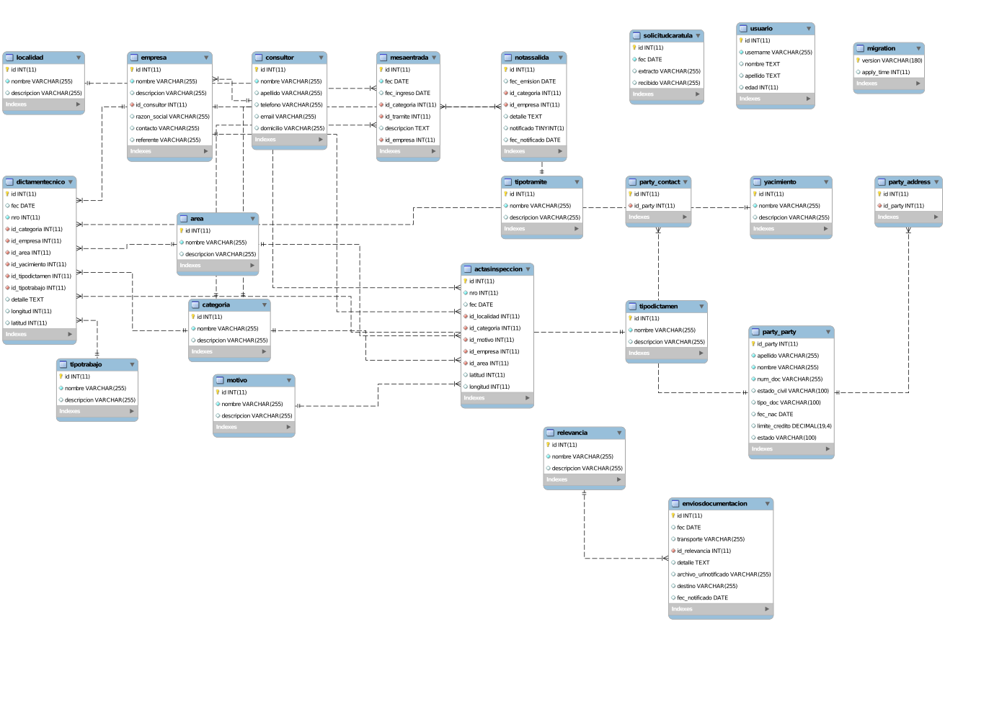

2. Documentación técnica - Especificación API
Se indica el propósito y breve descripción de cada método/función, con su prototipo indicando argumentos (nombre, tipo, propósito de cada uno) y respuesta (tipo, descripción).
Para llevar a cabo esta tarea, es posible utilizar una variedad de herramientas de generación de documentación automática, a partir del código en el encabezado de cada función (por ejemplo Javadoc, PHPDoc, Doxygen, etc).
La documentación técnica debe pensarse como el manual del programador, y debe apuntar a aquellas personas que estarán a cargo de mantener, ampliar, o crear un proyecto derivado a partir de nuestroproyecto.

DOCUMENTACION API REST

Envios de Documentacion

URL : https://documenter.getpostman.com/view/11425930/T1DqfGMa

Mesa de Entrada

URL: https://documenter.getpostman.com/view/11425930/T1DqfGMc

Notas de Salida

URL : https://documenter.getpostman.com/view/11425930/T1Ds8auE

Solicitud de Carátula

URL : https://documenter.getpostman.com/view/11425930/T1Ds8auL

Area

URL : https://documenter.getpostman.com/view/11425930/T1DpDdkR
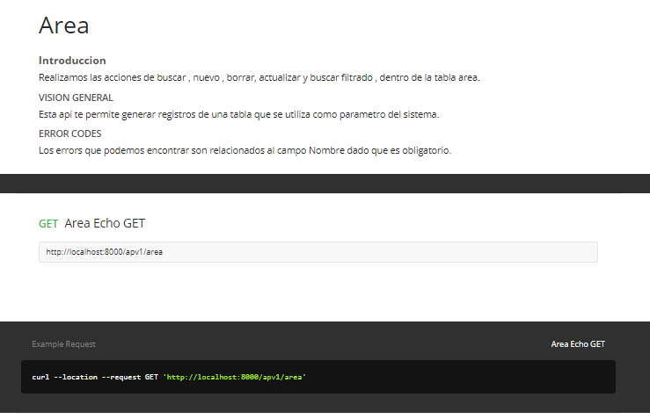
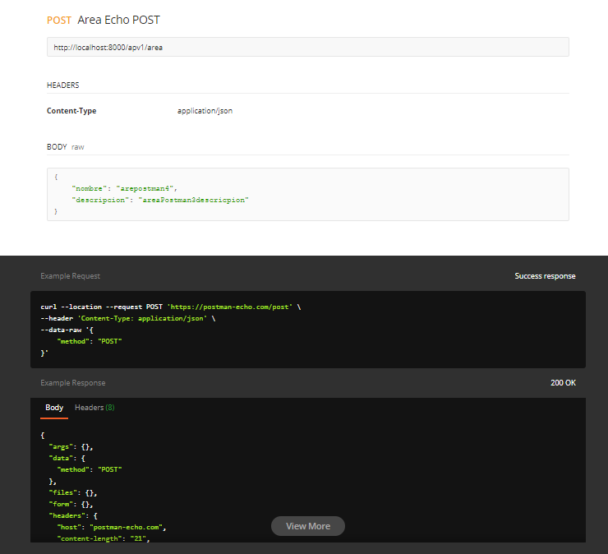
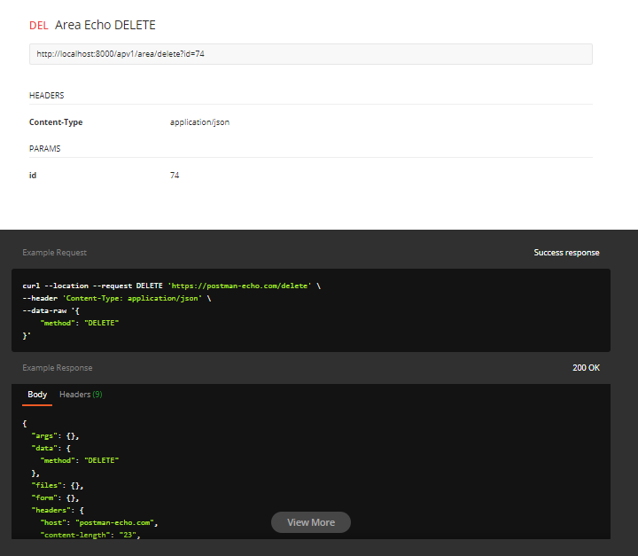

Categoria

Url : https://documenter.getpostman.com/view/11425930/T1DqewBF

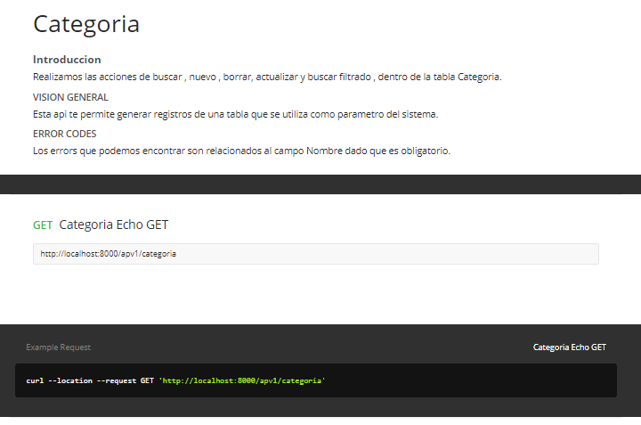

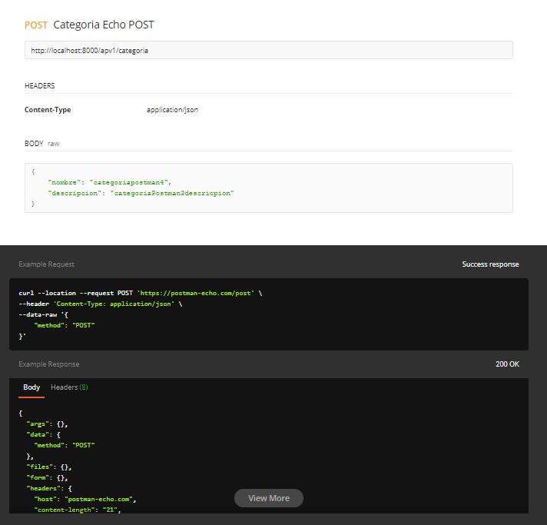

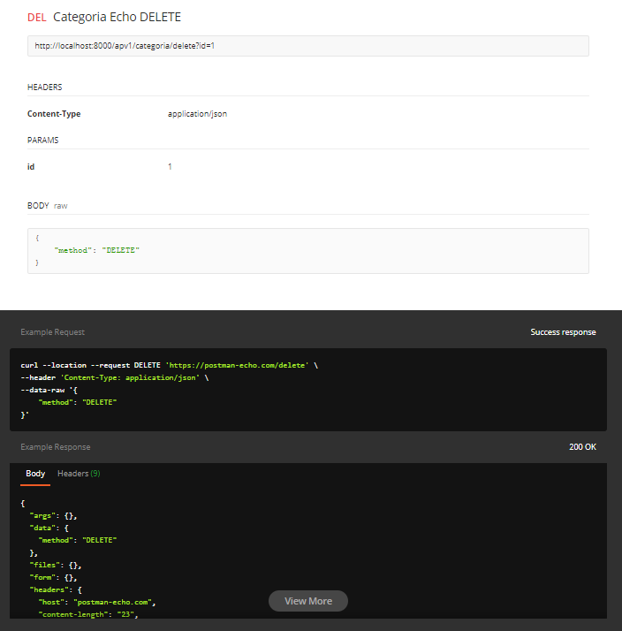

Localidad
Url : https://documenter.getpostman.com/view/11425930/T1DqewBG

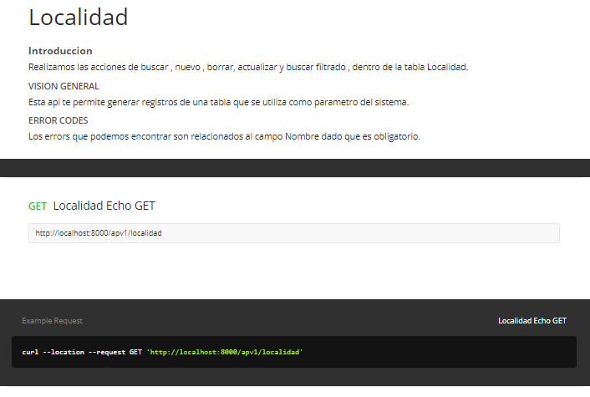

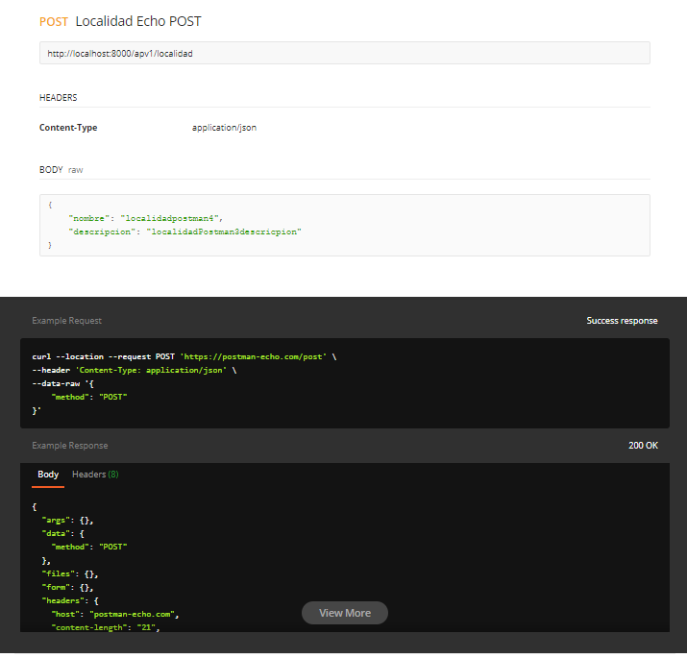

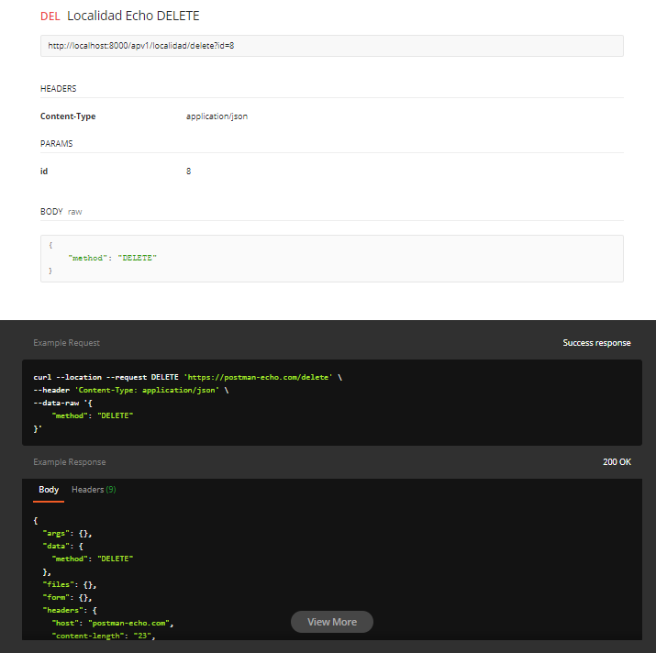

Motivo
URL : https://documenter.getpostman.com/view/11425930/T1DqewBH

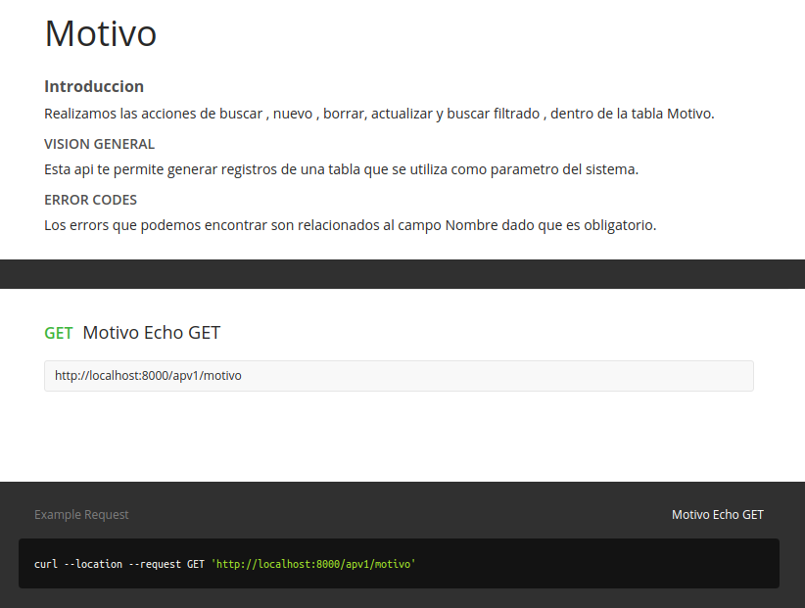

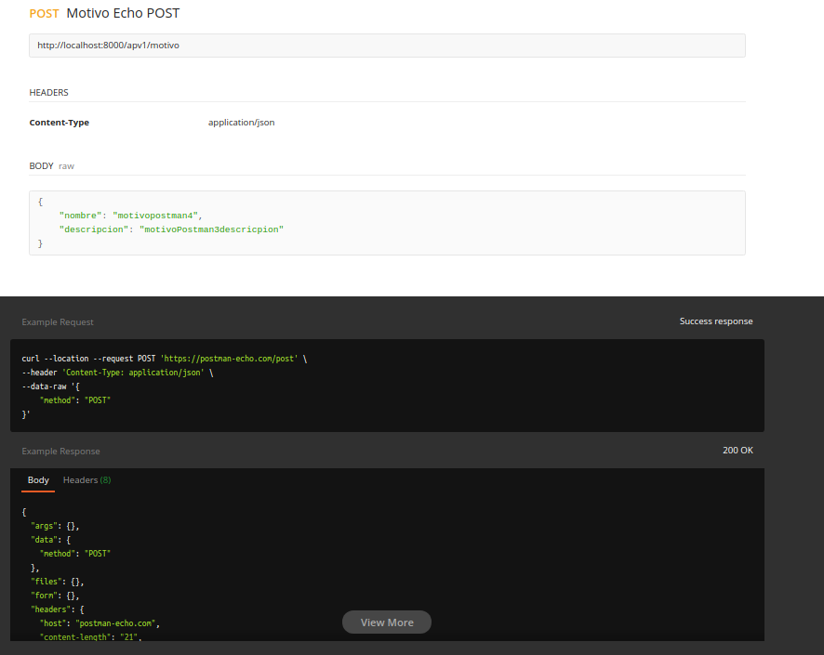
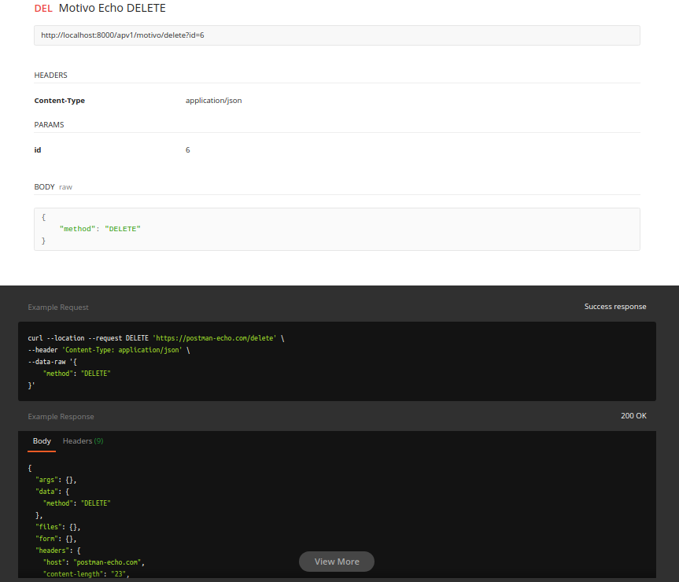

Tipo Dictamen

URL : https://documenter.getpostman.com/view/11425930/T1DqfGHD
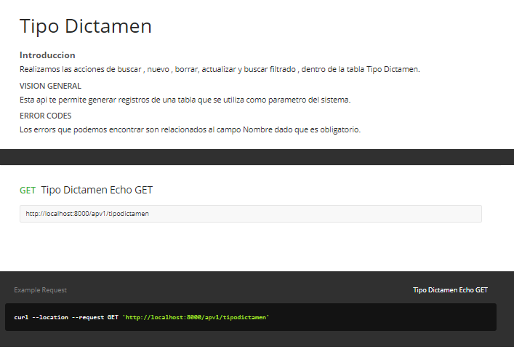
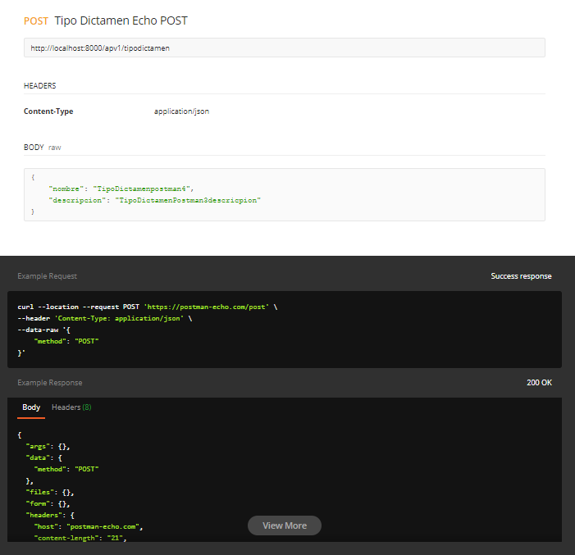
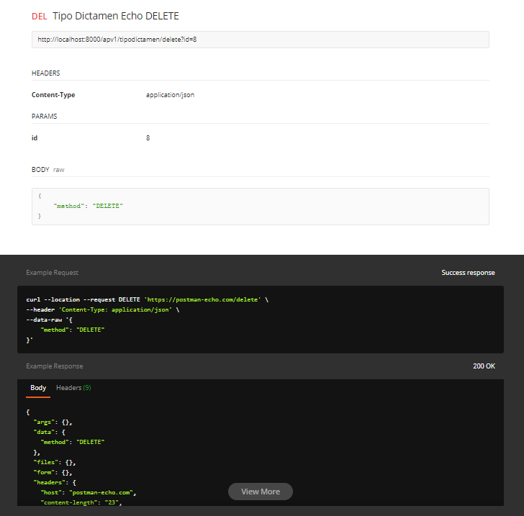

Tipo Trabajo

URL : https://documenter.getpostman.com/view/11425930/T1DqfGMV
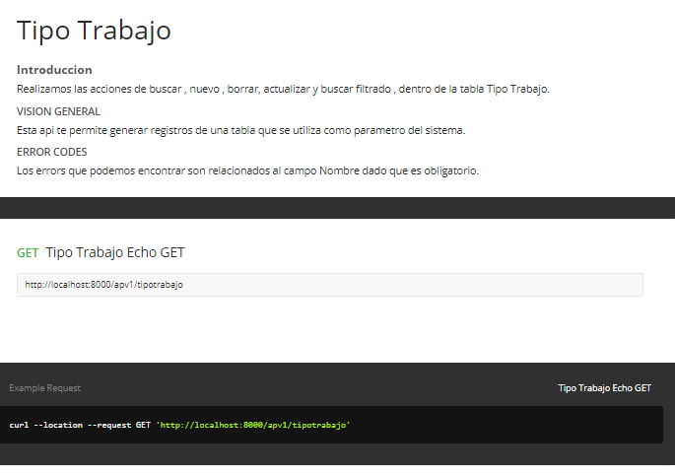
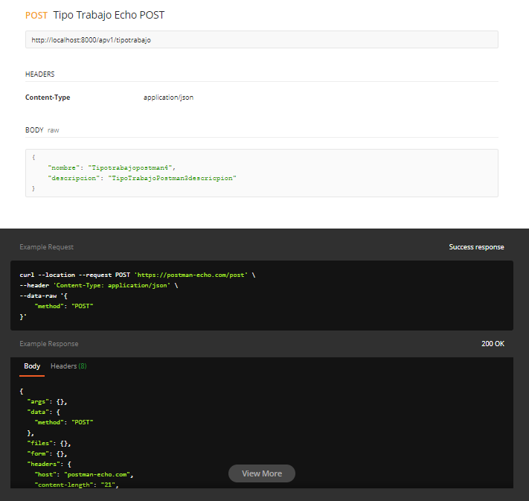
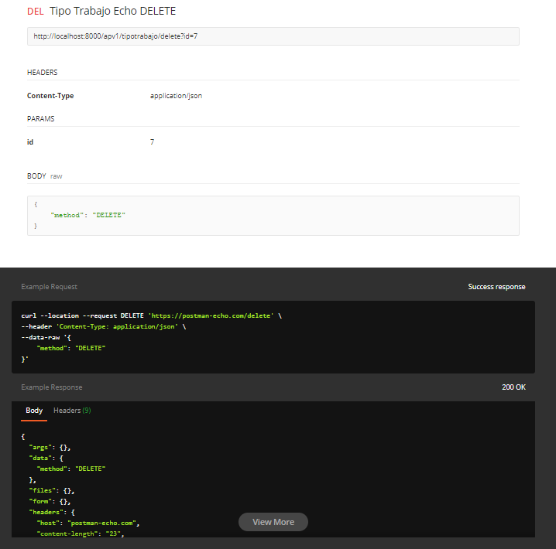

Tipo Tramite

URL : https://documenter.getpostman.com/view/11425930/T1DqfGMW
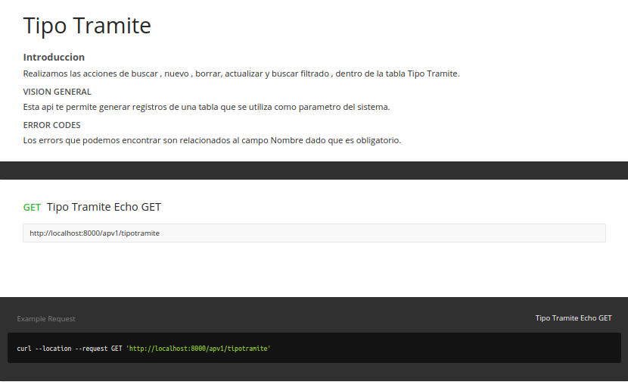
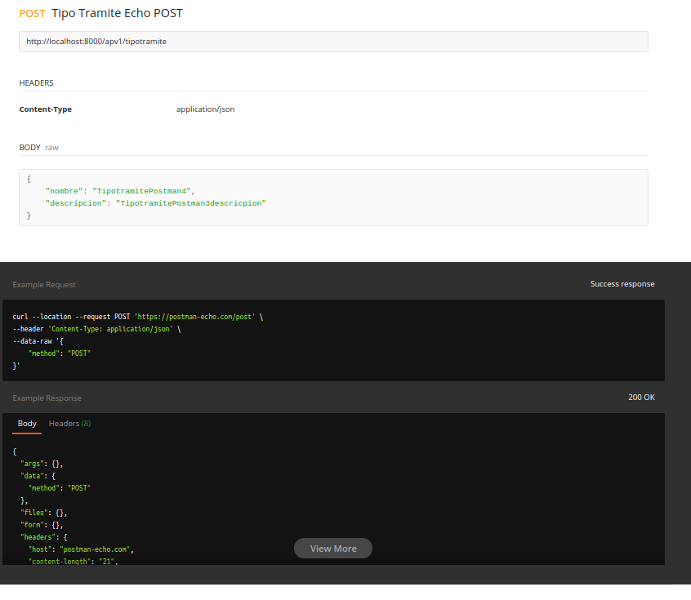
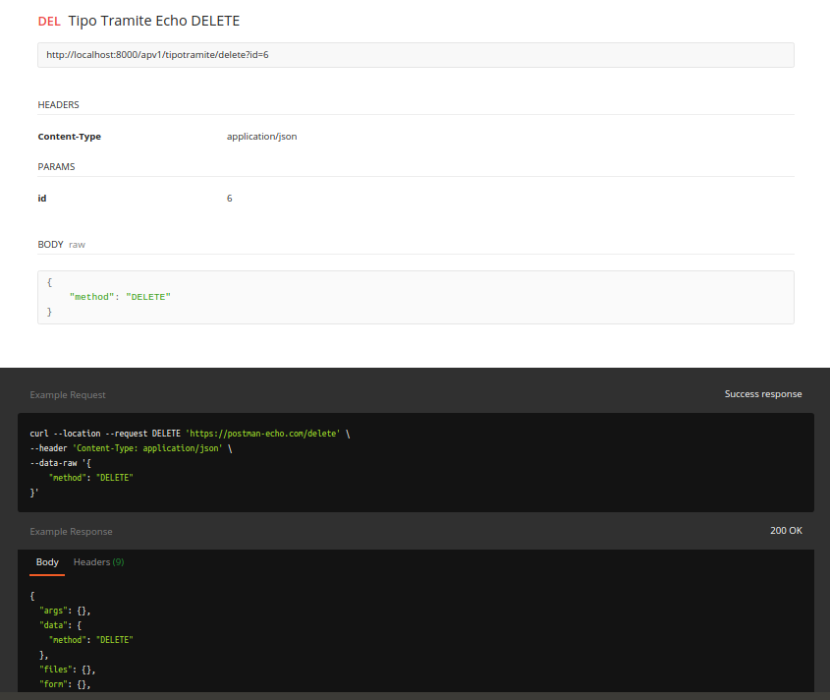

Actas de Inspección

URL: https://documenter.getpostman.com/view/11425930/T1DqewFh
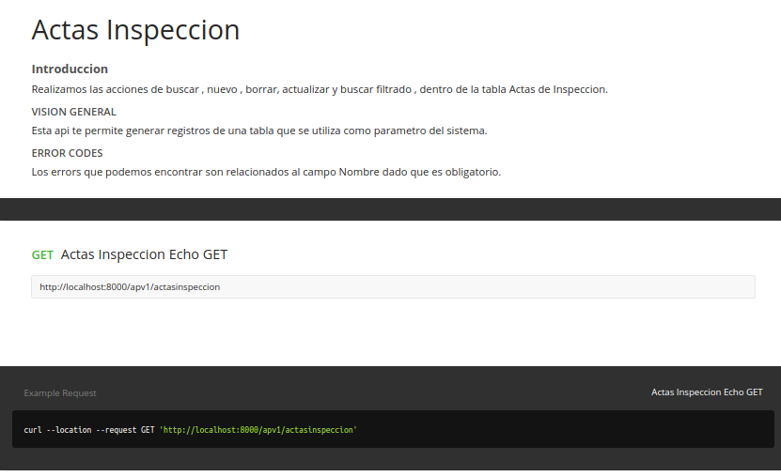
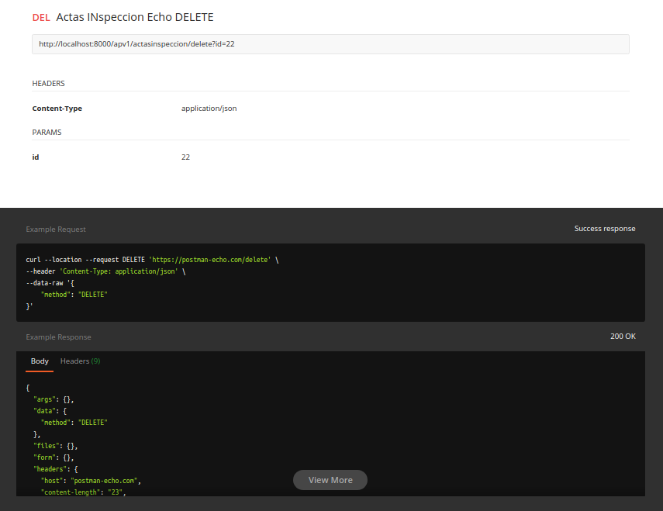
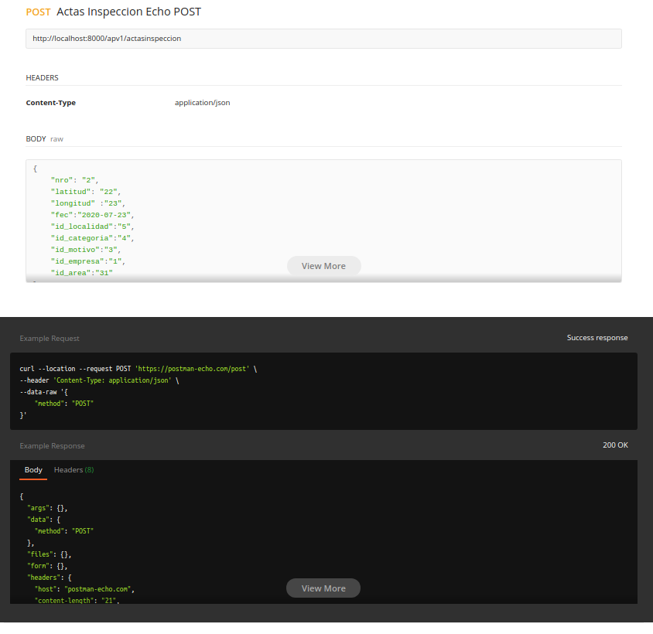

Dictamen Tecnico

URL : https://documenter.getpostman.com/view/11425930/T1DqfGHB

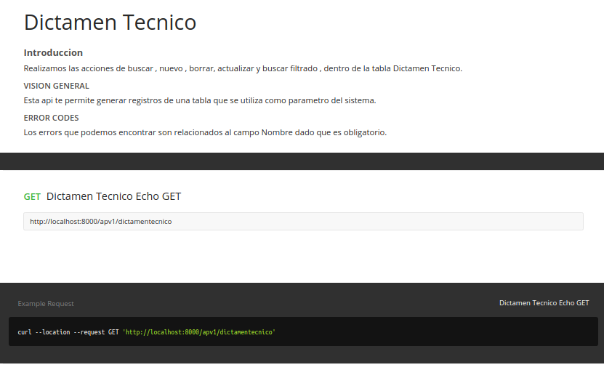
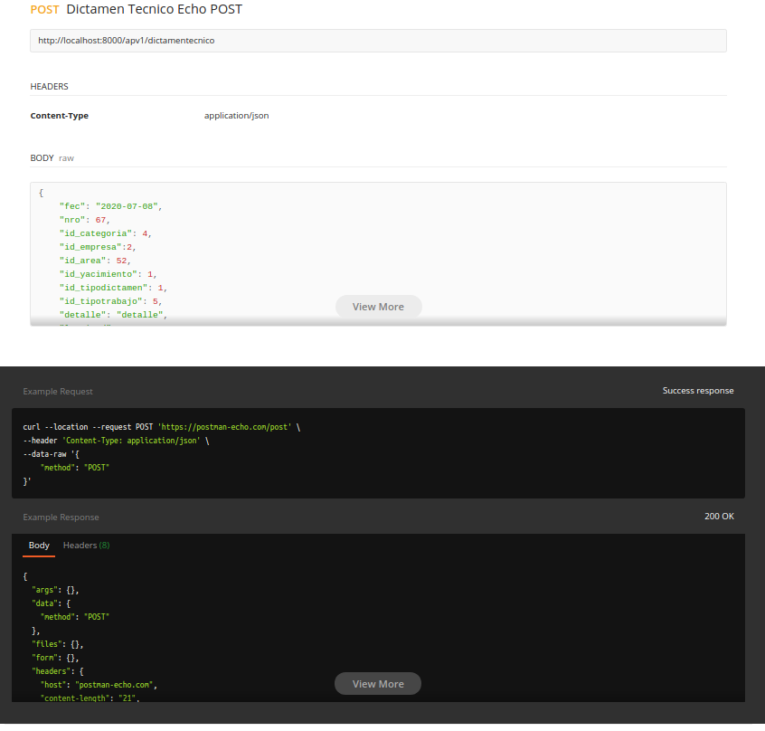
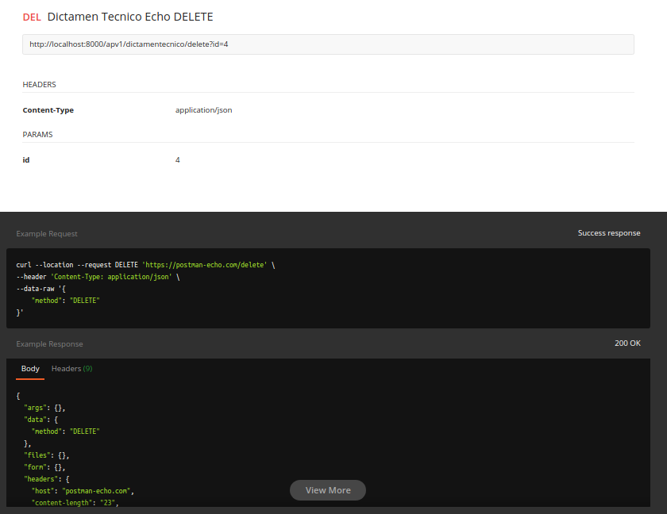

Consultor

URL : https://documenter.getpostman.com/view/11425930/T1DqfGHC

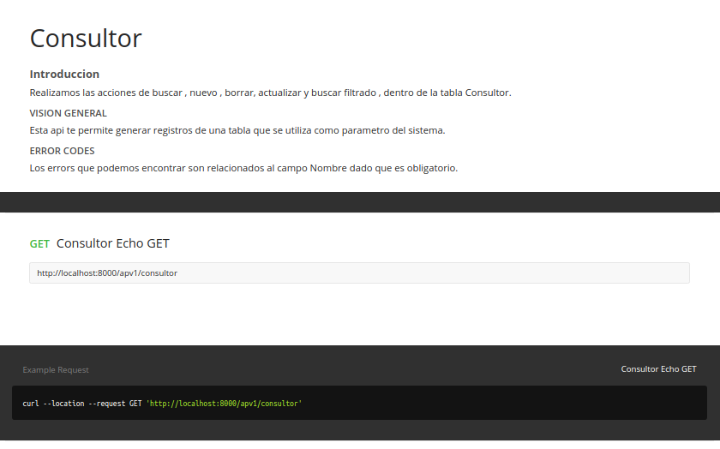
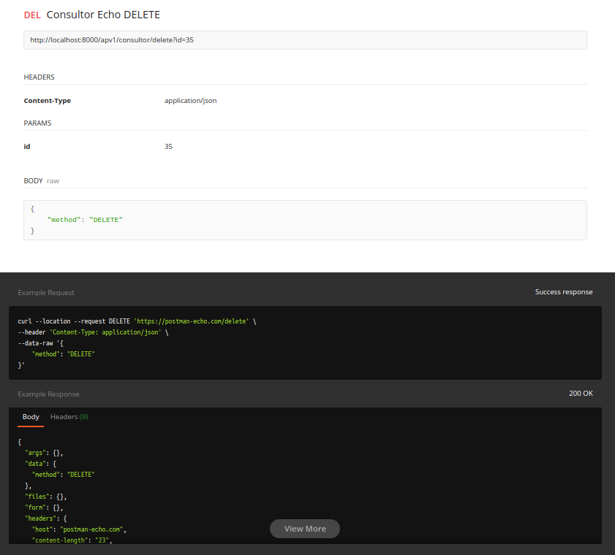
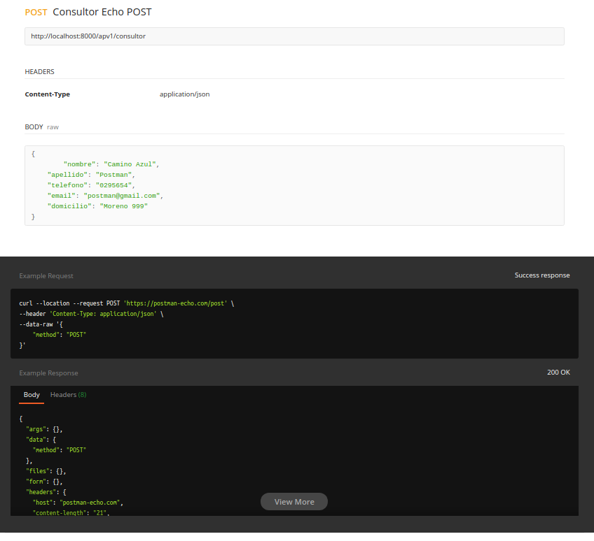

Empresa

URL: https://documenter.getpostman.com/view/11425930/T1DqfGMZ
